8.1.5 建筑内外均应设置便于识别和使用的标识系统。
1 达标自评
达标；不达标
2 评价要点
标识系统是否具备如下特点：
- 同一种类型标识信息区分信息的重要程度，在统一版面布置； 是 否
- 不同类型标识信息版面单独设置； 是 否
- 有无障碍设施空间环境中，设置有无障碍信息； 是 否
- 导向标识信息系统应具有便于及时更新与扩充内容的可调整性。 是 否
请简要说明标识系统的类型、位置和使用效果。
本案处于大学校园内部，因此标识的重要性不言而喻，因此，设计了清楚的标语信息在食堂的内部地面或单独设立于指示牌上，从而引导学生合理，有序的进行排队、就餐等其他活动。使得空间功能合理有序。
3 证明材料
提交材料及要求：
1）竣工总平面图；
2）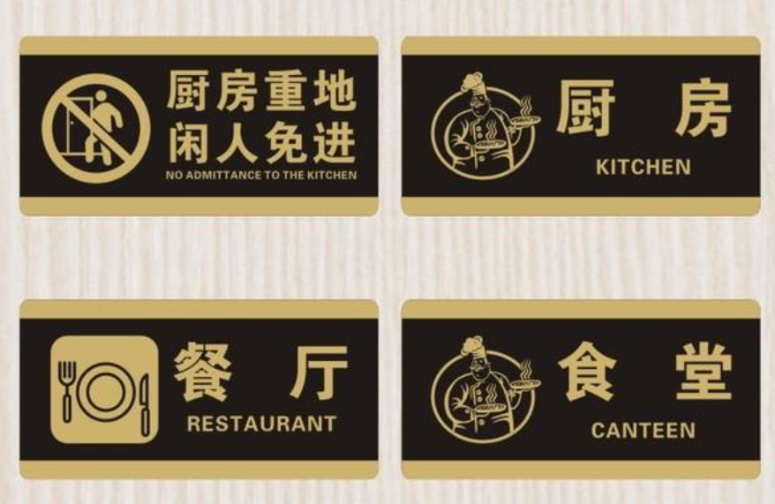
实际提交材料：

